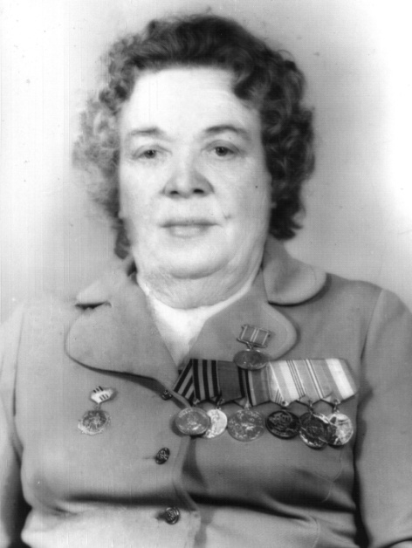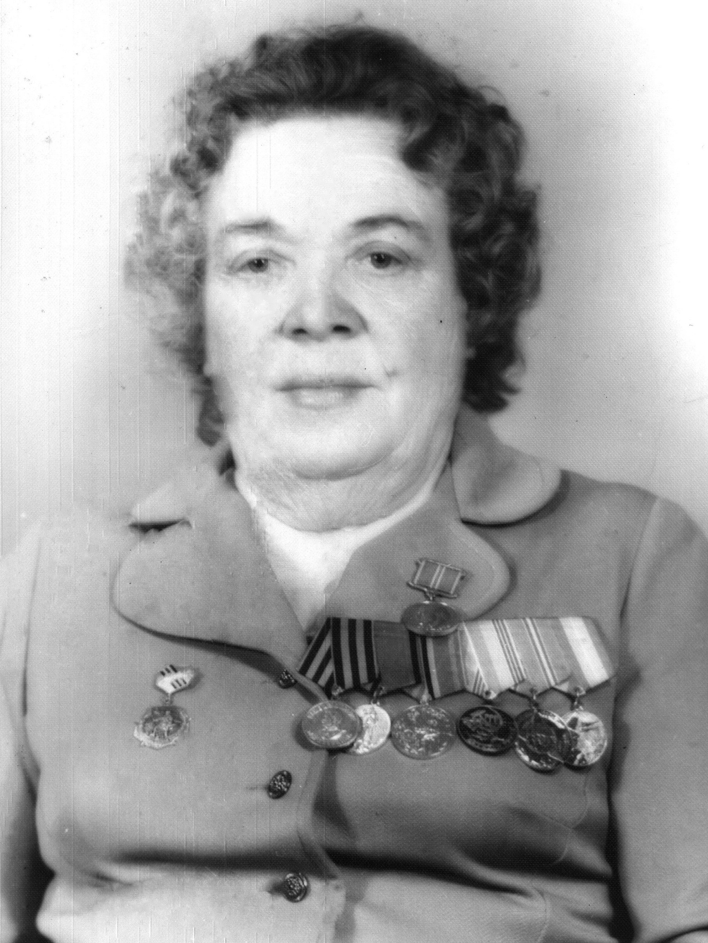Этот адрес электронной почты защищен от спам-ботов. У вас должен быть включен JavaScript для просмотра.

|  |  |
| --- | --- |
| **Регион** | **БРЯНСКИЙ** |
| **Населенный пункт** | **П. КЛЕТНЯ** |
| **Фамилия, имя, отчество солдата** | **Кузина Елена Петровна** |
| **Звание** | **Санинструктор** |
| **Боевой путь** | **После окончания медицинского училища пошла на Северный фронт. Проходила службу в Вооруженных силах Союза СССР с 30.09.1943 по 20.07.1945 года. За храбрость, стойкость, мужество проявленные в борьбе с фашизмом награждена орденом Отечественной войны.** |
| **Награды** | **Медаль за победу над Германией в ВОВ 1941-1945.**  **Орден Отечественной войны 2-ой степени.** |
| **Воспоминания** |  |
| **Отправитель** | **Межпоселенцеская центральная библиотека Клетнянского района** |
| **Контактная информация** | **8 (48338) - 9-10-56** |